13.04 WIOSNA TUŻ TUŻ. JOGURT- ZDROWY PRODUKT
1. „Produkty z mleka” – działanie dzieci. Dzieci wycinają z gazetek reklamowych z supermarketów zdjęcia produktów pochodzenia mlecznego i gromadzą je we wskazanym miejscu.
2. „Mleczne gwiazdy” – zabawa językowa. Dzieci siedzą na dywanie, mają przed sobą litery z Alfabetu. Rodzic deklamuje zagadki:
Jest bardzo łakoma,
Nawet miotłę zje,
ma rogi i bródkę,
I wciąż mówi: – Mee… (koza)

Kiedy się w oborze
Do syta nie naje,
Wtedy głośno ryczy
i mleka nie daje. (krowa)

Z jej runa powstają
Sweterki wełniane,
A swojego męża
Nazywa baranem. (owca)

Dzieci układają rozwiązania z liter alfabetu z odpowiednim
zwierzęciem i kładą przed sobą. Dzieci porównują zwierzęta, wyodrębniając istotne różnice i podobieństwa pomiędzy nimi. Dochodzą do wniosku, że mleko mamy od krowy, ale też kozy
i owcy.

3*.zabawa dla chętnych „Sylabowa sztafeta” – zabawa słuchowa. Rozpoczynający zabawę ma w ręku dowolną małą maskotkę. Podaje ją osobie obok i mówi nazwę zwierzęcia hodowlanego,np. kura. Sąsiad odbiera gadżet, wyodrębnia ostatnią sylabę i wymyśla inne słowo – dowolne, które zaczyna się właśnie taką sylabą, np. raki.
4. „Mleczna mapa” – działanie dzieci. Dzieci wykorzystują obrazki z zabawy „Produkty z mleka” i tworzą (ze wsparciem rodzica) mleczną mapę – grupują produkty tego samego rodzaju, np. sery, śmietany, jogurty, masła, i naklejają na karton. Dla chętnych próba podpisania produktów.
5. „J jak jogurt” – wprowadzenie liter
wprowadza wyraz podstawowy jogurt i przeprowadza
jego analizę zgodnie ze schematem na s. 42. Demonstruje małą i wielką literę drukowaną j, J, dzieci omawiają kształt małej litery, zwracając uwagę na wyróżniające ją cechy. Dzieci omawiają J kształt. Praca z karta pracy KP 3.42 i 3.43-prezentacja liter, wskazanie miejsca głoski w wyrazie, układanie wyrazów z sylab, ćwiczenia w czytaniu, kreślenie linii w labiryncie, odszukiwanie liter j,J wśród innych.
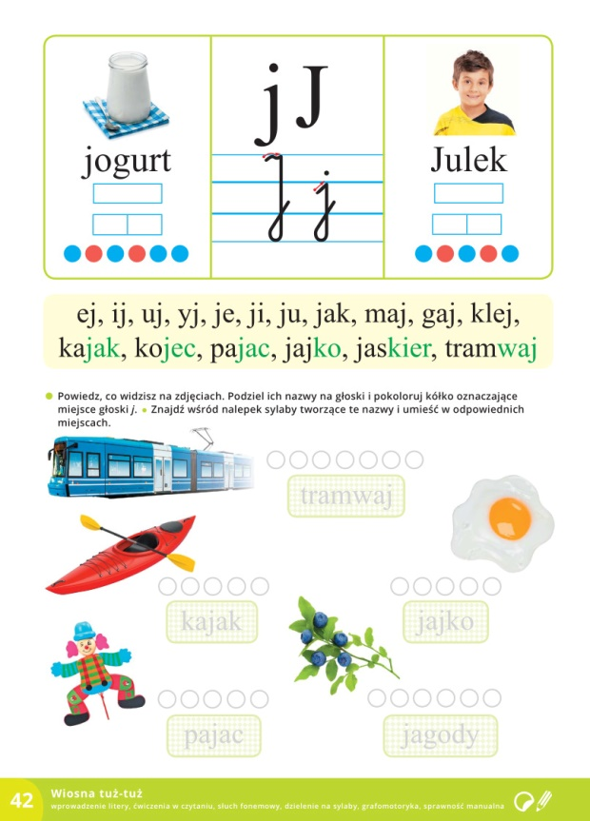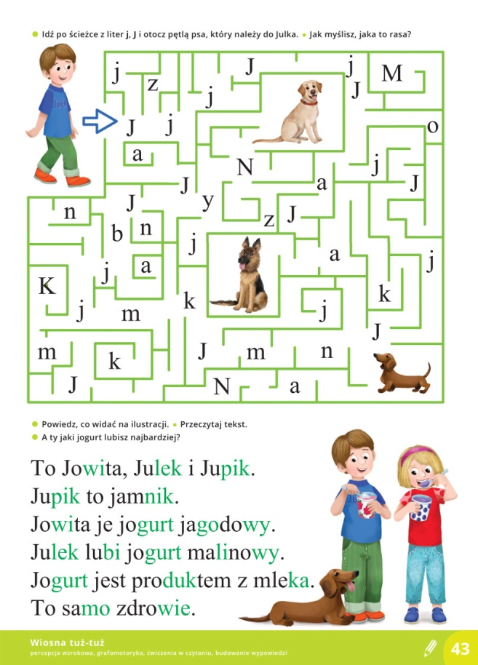

6. Praca z CziP55 – graficzne odtwarzanie kształtów, pisanie liter j, J i równoważników zdań po śladzie. Przed przystąpieniem do pracy na kartce dzieci mogą wykonać dodatkowe zdania np. formują druciki kreatywne w kształt liter j, J i wodzą po nich palcem, kreślą je na tackach z mąką, następnie kartkach w CziP55.
